39 èmes Rencontres du GEEFSM
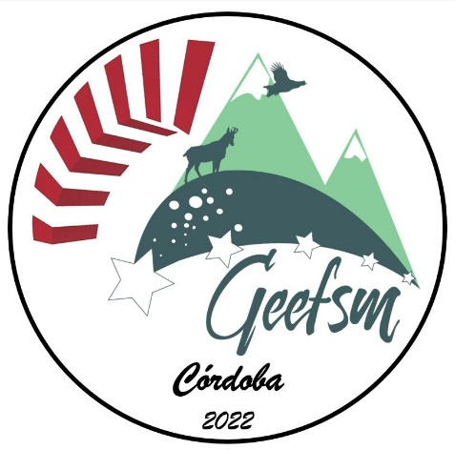

Córdoba, Andalucía, España
****************************************************************************
12 au 15 octobre 2022
_______________________________________________________________

COMMUNICATION ORALE
CONCOURS POUR ÉTUDIANTS

ENVOYER AVANT LE 30 JUILLET 2022
https://form.jotform.com/221162900507042

Thèmes souhaités :
* études de maladies d'espèces sauvages de montagne
* enquêtes épidémiologiques
* analyse écologique de la pathologie en milieu naturel ; relations hôte - parasite
* relations sanitaires entre animaux domestiques et sauvages
* captures, manipulations et soins aux espèces sauvages de montagne
* aspects écologiques, physiologiques des espèces sauvages ; biologie de la conservation
* composantes sanitaires, immunologiques, prophylactiques de la gestion des populations sauvages

Titre de la communication
Auteurs: Prènom N¹, Prènom N²
Organismes:
1) Animal and Plant Health Agency, New Haw, Surrey, United Kingdom.
2) National Wildlife Management Centre, Animal and Plant Health Agency, Sand Hutton York, United Kingdom.
Texte du resume (300 mots máximum):

Texte présentant les travaux (3 pages maximum):
Introduction:
Matériaux et méthodes:
Résultats:
Discussion et conclusions:
Références bibliographiques:
- Texte (Vancouver): (1), (1, 4), (1-4).
- Liste Références:
Article
Beers, S.R., & De Bellis, M.D. (2002). Neuropsychological function in children with maltreatment-related posttraumatic stress disorder. The American Journal of Psychiatry, 159, 483–486. doi:10.1176/appi.ajp.159.3.483.
Chapitre de libre
Maggi, R.G. (2014). Animal Health: Ectoparasites, in: Alfen, N.K.V. (Ed.), Encyclopedia of Agriculture and Food Systems. Oxford: Academic Press, pp. 315–326.
Livre
Bradley-Johnson, S. (1994). Psychoeducational assessment of students who are visually impaired or blind: Infancy through high school (2nd ed.). Austin: Pro-ed.
Web
European Centre for Disease Prevention and Control (ECDC). (2021). Surveillance atlas of infectious diseases. West Nile virus infection. Stockholm [Accessed: 10 Nov 2021]. Available at: https://gis.ecdc.europa.eu/portal/apps/experiencebuilder/experience/?id=4876503d343a4c1abf5941557eb071f1

